BOT桌面足球比赛规则
- 总则
BOT（Ball On Table)桌面足球是一项针对中小学生的机器人团体比赛。比赛采用MakerBlock®金属机器人mBot为指定器材，用体育比赛的方式，用全新设计的桌面规则进行公平而友好的竞争。通过比赛，能够提高学生动手能力与临场心理素质，提高STEAM修养，更好地适应当今社会环境，成为合格的社会主义接班人。

2、场地
如下图所示。场地为2.36米X1.15米的长方形，四面有高度10厘米的围边。场地放置在地面或0.6～0.8米高度的稳定平台上。双方禁区内贴有红色或蓝色标记。比赛起始时在中圈红蓝各有一球。在禁区线上各有2台机器人（由组委会随机选择2个队伍）。
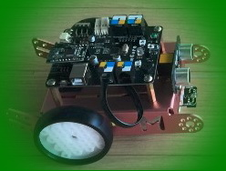
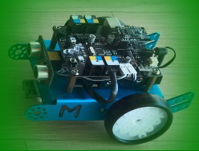
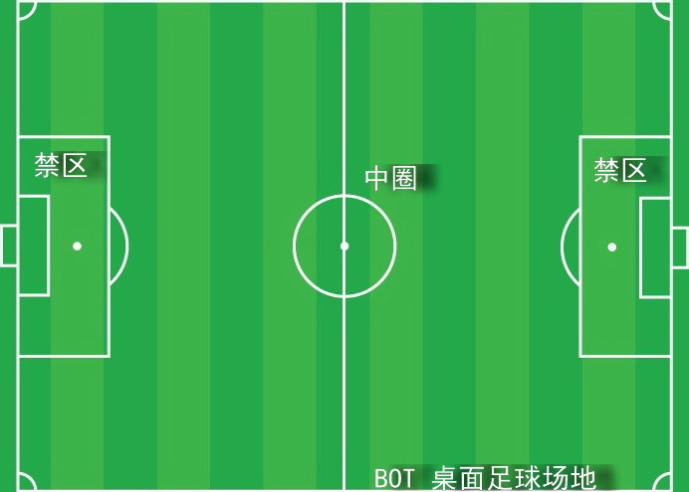
红方队员
蓝方队员

3、参赛队伍
参赛队伍分小学组与中学组。每只队伍由至少2名队员组成，并有一个响亮的队名。队名要求短小易记，积极向上，符合学生特点。也可用学校名称做为队伍名称。比赛前组委会公布对阵表（根据参赛队伍的多少制定，只显示队伍代码）。然后，在公开场合每个队伍派代表上台抽签，随机确定各自的队伍代码。接下来组委会将由“队伍代码+队伍名称”的方式召集检录及比赛。下面是一个对阵表的例子：
场地A 对阵表
比赛时间(场次） | 红方 | 蓝方 | 比赛时间 | 红方 | 蓝方
9:00-9:20（Q1） | 001002 | 007008 | 10：00-10：20(Q4) | 001-012 | 008-006
9:20-9:40（Q2） | 003004 | 009010 | 10：20-10：40(Q5) | 002-010 | 011-005
9:40-10:00（Q3） | 005006 | 011012 | 10：40-11：00(Q6) | 003-009 | 004-007

4、参赛器材
参赛采用mBot机器人套装。不得对机器人进行结构上的改装。机器人外表能变换红蓝2种颜色。在表面明显处应标识队伍名称。参赛器材及相关的编程电脑、遥控手机或平板均由选手自备。赛场只提供充电用的电源插座。

5、比赛方式
比赛上下半场各3分钟。中场休息5分钟。裁判可根据情况补时（每场最多30秒）。红蓝双方只能操控本方的球并送入相应颜色的球门。入球后，由裁判将球从门中取出放置在中圈内，比赛计时不会因此中断。
如本场常规赛时段双方都没有进球，则采用点球决定。点球是将球放置在点球区，机器人从中圈出发，由队员编制的自动程序或遥控操作（或混合操控），限时5秒内进球有效。每轮双方各5次机会。进球多者胜。编程应在比赛预备阶段由队员独立完成。
允许一名教练进场指导。教练应在队员的侧面，不允许教练触碰遥控装置或编程计算机。
每场比赛有2-3名裁判执法。并有一名主持人播报现场精彩场面。 在比赛中可能会有各种提示音或音乐。选手应学会专注比赛，不被外界因素干扰。裁判会吹哨表示比赛开始（短）或结束（先短后长）。
循环赛按进球总数决出前4名为种子队。各队再选一队做为联盟进入淘汰赛阶段（预赛排名靠前的优先选择联盟队）。淘汰赛由预赛第一联盟对阵第四，第二对阵第三。胜者进入冠亚军决赛。淘汰赛采取3局2胜制。

- 计分方式
每进一球计一分。球应该从正前方越过球门线方为有效，球门线长度为15厘米。比赛随时通报成绩，以进球数量较多的一方获胜。如果计时结束后双方进球数量相等，则最先进球的一方获胜。红色的球进入蓝色的球门或蓝色的球进入红色的球门不得分。

7、判罚
比赛双方应互相尊重并友好。机器人不得故意操控对方的球。防守时只能有一台机器人在禁区内。机器人接触不得超过3秒。超过后裁判会将犯规机器人拿起，在空中停留5秒左右再放下（一般放在中圈附近）。计时不会因为犯规而停止。
机器人及队员没有按时到达比赛区域，故意毁坏场地设施的，不听裁判警告反复严重犯规的可直接判负。

